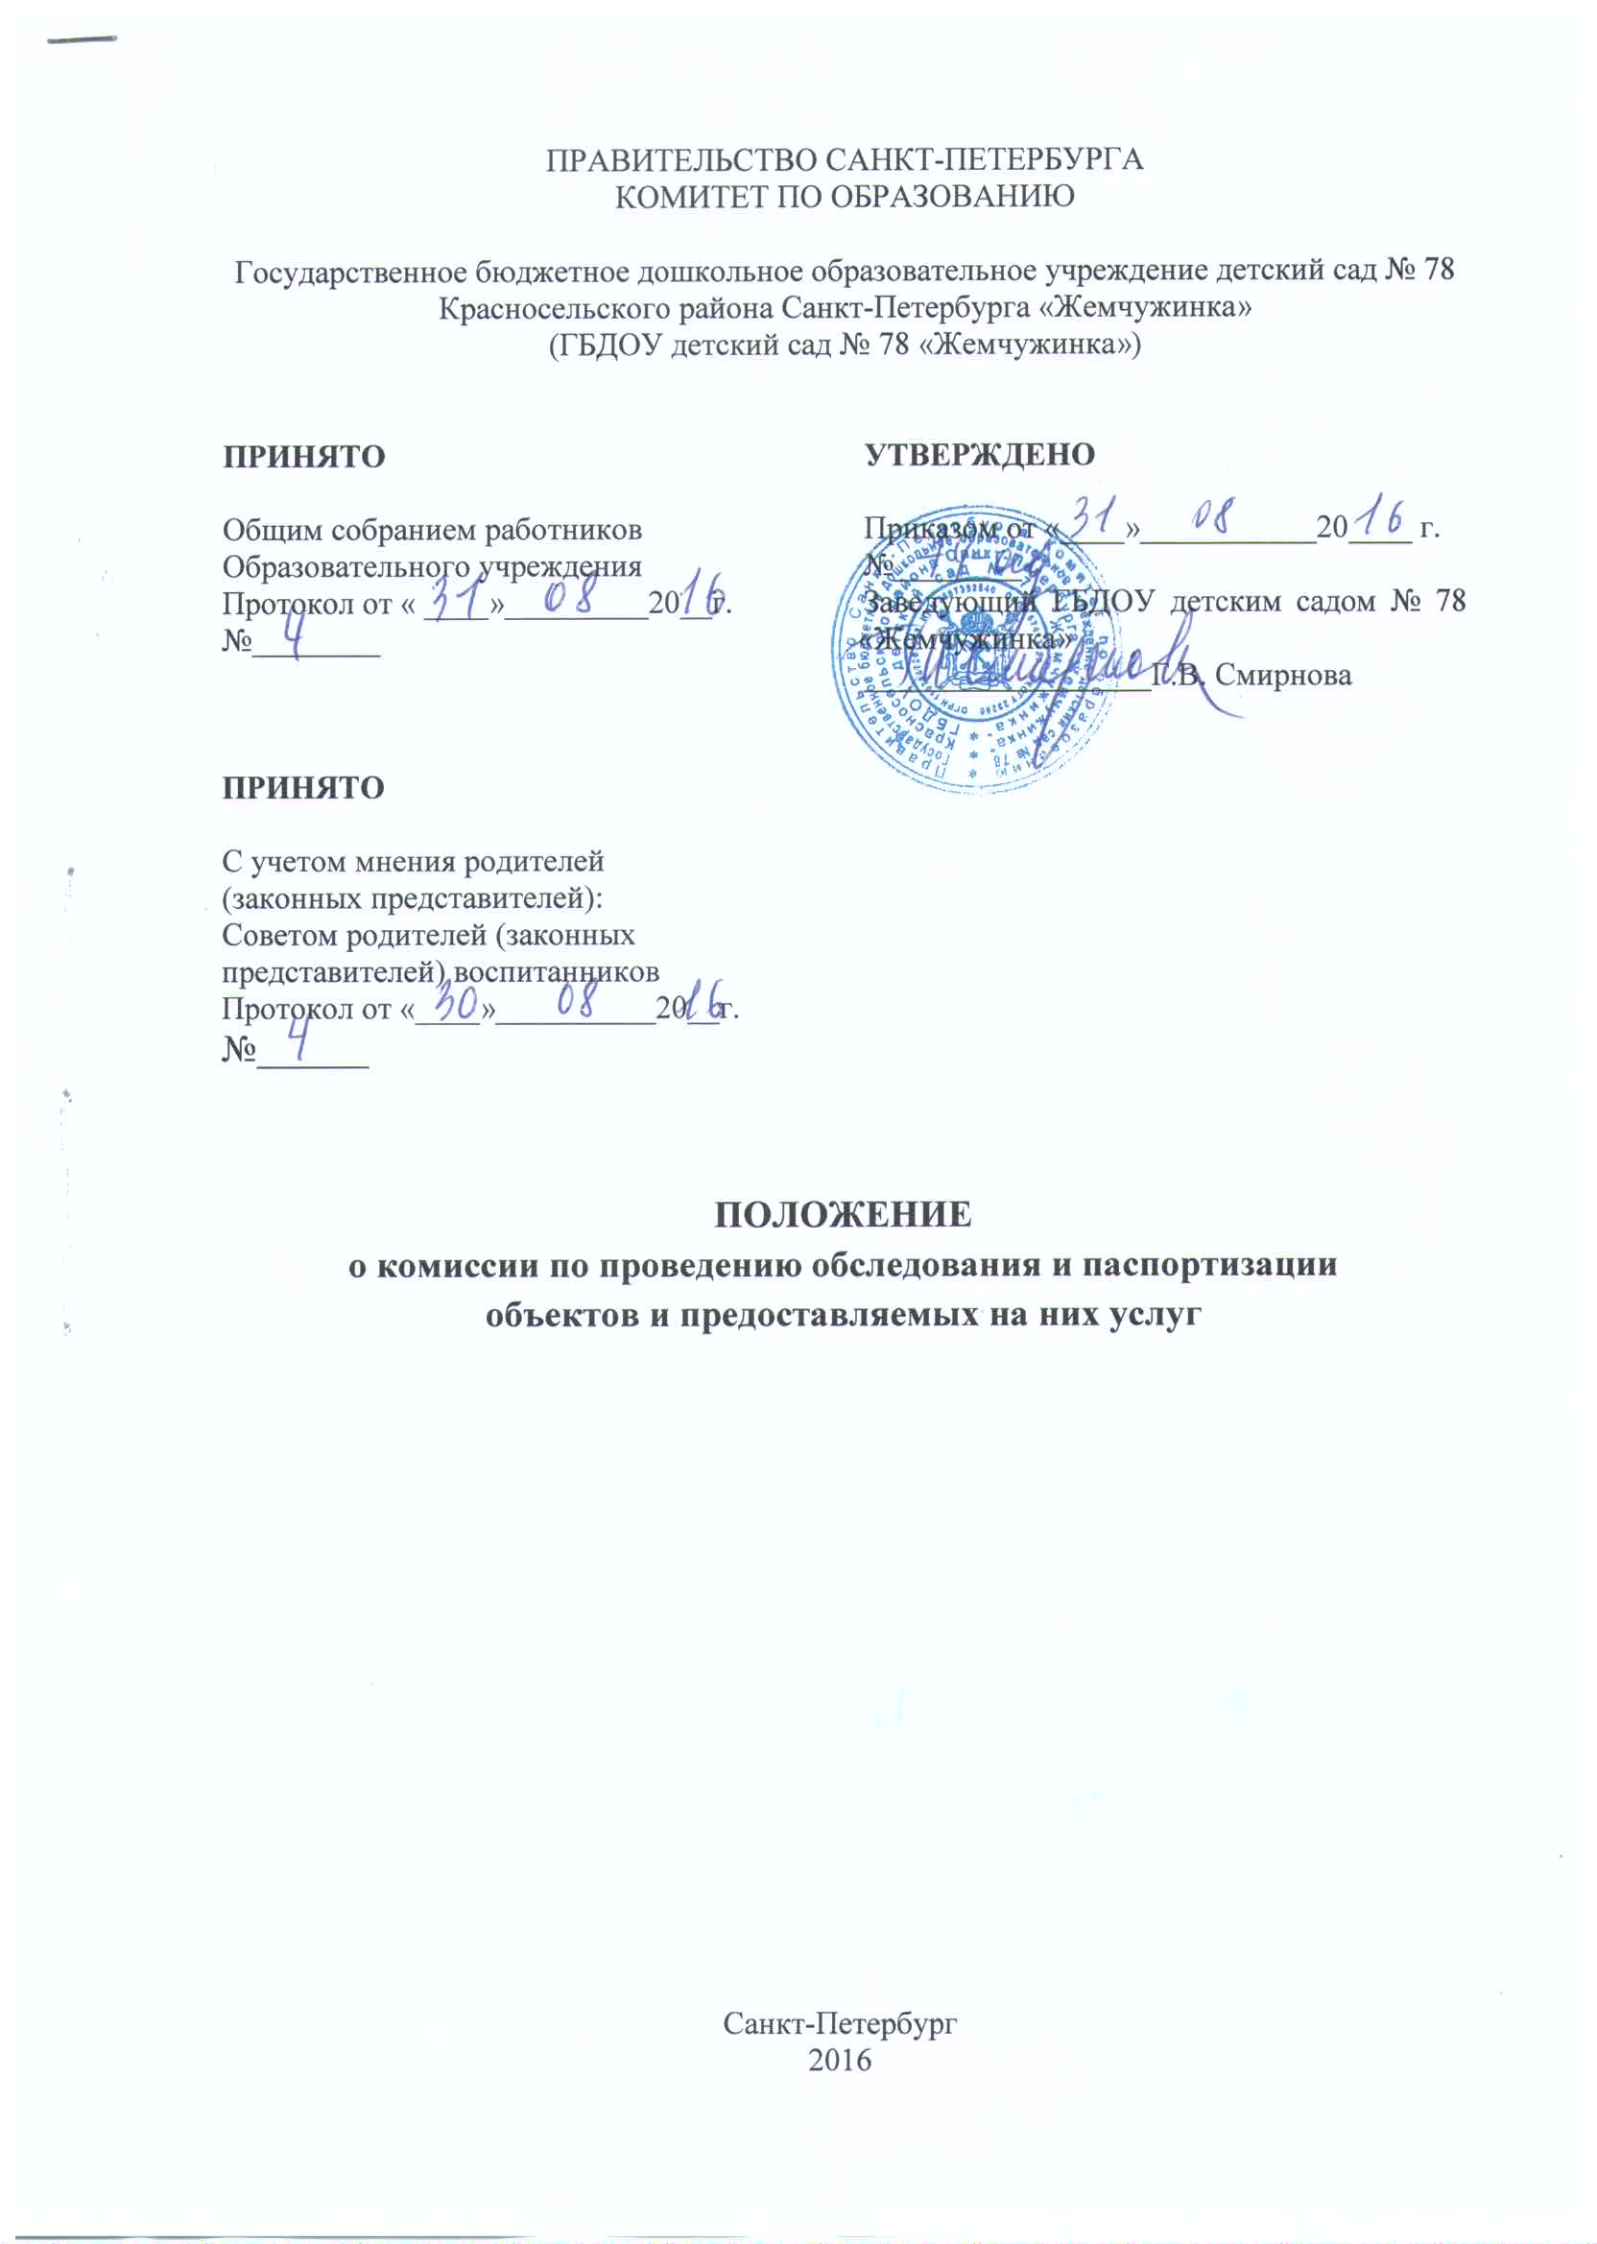

- Общие положения

1.1. Комиссия по проведению обследования и паспортизации объектов и предоставляемых на них услуг (далее - Комиссия) Государственного бюджетного дошкольного образовательного учреждения детского сада № 78 «Жемчужинка» Красносельского района Санкт- Петербурга (далее - ОО).- создается с целью проведения оценки показателей соответствия уровня доступности для инвалидов объектов и услуг ОО, согласно Плану мероприятий Министерства здравоохранения Российской Федерации («дорожной карты») по повышению значений показателей доступности для инвалидов объектов и услуг.
1.2. Комиссия в своей работе руководствуется законодательством Российской Федерации, нормативными правовыми актами Министерства здравоохранения Российской Федерации, локальными актами ГБДОУ детского сада № 78 «Жемчужинка».

2. 3адачи и функции Комиссии.
2.1. Основными задачами Комиссии являются:
2.1.1. Проведение обследования и паспортизации объектов и предоставляемых для инвалидов услуг.
2.1.2. Разработка Паспортов доступности объектов для инвалидов и предоставляемых на них услуг.
2.1.3. Представление отчетов о ходе выполнения Плана мероприятий («дорожной карты») по повышению значений показателей доступности для инвалидов объектов и услуг.
2.2. Функциями Комиссии являются:
2.2.1. Проведение обследования и паспортизации объектов и предоставляемых них услуг не реже, чем один раз в год.
2.2.2. Проведение инструктажа и обучения сотрудников, работающих инвалидами по вопросам, связанным с обеспечением доступности для инвалидов объектов и услуг.
2.2.3. Внесение изменений в должностные инструкции сотрудников и принятие других административно - распорядительных решений, необходимых для реализации перечня мероприятий, предусмотренных «дорожной картой» и паспортами для достижения запланированных значений показателей доступности объектов и услуг.
2.2.4. Приобретение специального и приспособленного оборудования, необходимого для предоставления услуг инвалидам.
2.2.5. Обеспечение беспрепятственного доступа к объектам инвалидов, имеющих стойкие расстройства функции зрения, слуха и передвижения.

3. Порядок работы Комиссии
3.1. Состав Комиссии и последующие изменения в ее составе утверждают приказом заведующего.
3.2. Председатель Комиссии руководит деятельностью Комиссии и организует работу.
3.3. Организационную работу по подготовке, проведению заседаний оформлению документации по результатам работы Комиссии осуществляет секретарь Комиссии.
3.4. Члены Комиссии, а также лица, привлекаемые для участия в ее работе оповещаются не менее чем за 1 рабочий день о проведении заседания.
3.5. Заседание считается правомочным при участии в нем не менее половины состава Комиссии.
Решение Комиссии принимается простым большинством голосов от числа ее членов, участвующих в голосовании.
В случае если голоса разделились поровну, право решающего голоса принадлежи председателю, ведущему заседание.
3.6. Решение Комиссии оформляется протоколом в течение 2 рабочих дней со дня проведения заседания Комиссии. Протокол подписывается председателем Комиссии, секретарем, членами Комиссии.
3.7 Заседания Комиссии проводятся в соответствии с утвержденным планом работы на год. При необходимости Председатель Комиссии назначает внеочередное заседание.

4. Контроль за выполнением решений Комиссии
4.1. Решения, принимаемые Комиссией, обязательны для выполнения сотрудниками ОО.
4.2. Контроль за выполнением решений Комиссии осуществляется по поручениям председателя членами Комиссии.

